Interaktivní jízdní řád
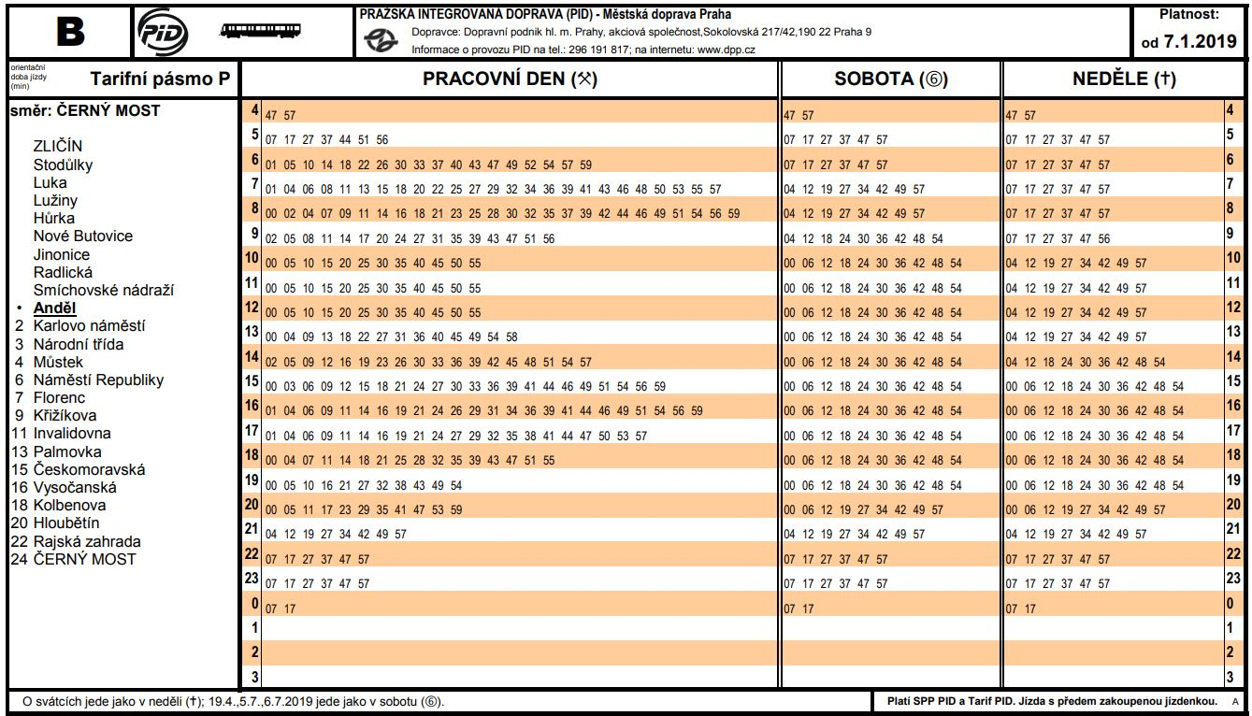
Cílem je vytvořit webovou aplikaci pro zobrazení jízdního řádu dané linky. V aplikaci může být evidováno více linek, jednotlivé linky se vybírají prostřednictvím tabulky se seznamem linek.

Trasa
Každá linka má definovanou trasu, trasou je seznam zastávek. Jednotlivé zastávky mají definované minutové rozestupy, reprezentující dobu jízdy mezi danými zastávkami.
Příklady:
- Anděl – Karlovo náměstí: 2 minuty
- Můstek – Náměstí Republiky: 2 minuty
- Českomoravská – Vysočanská: 1 minuta
Seznam zastávek je interaktivní, kliknutím na danou zastávku se zobrazí jízdní řád v dané zastávce.
Čísla u jednotlivých zastávek reprezentují dobu jízdy ze zvolené zastávky do každé další. Hodnoty jsou tedy součtem časů z aktuální zastávky do uvedené.

Časy odjezdů
V pravé části tabulky jízdního řádu jsou uvedeny časy odjezdů z dané zastávky. V aplikaci jsou definovány pouze časy odjezdů z první zastávky. Konkrétní časy v kterékoliv další zastávce na trase jsou vždy vypočtené na základě času odjezdu z první zastávky a doby jízdy do vybrané zastávky.
Příklad:
Doba trvání Zličín – Anděl: 20 minut
Časy odjezdu ze stanice Zličín: 4:27, 4:37, 4:47, 4:57
Časy odjezdu ze stanice Anděl: 4:47, 4:57, 5:07, 5:17

Administrace
Celá aplikace bude obsahovat administrační rozhraní pro správu linek, trasy a časů odjezdů. Pro usnadnění tvorby časů odjezdů bude k dispozici generátor. Princip generátoru bude následující. Uživatel zadá počáteční, koncový čas a interval. Systém automaticky vytvoří časy odjezdů na základě vybraných parametrů. Výsledek aplikace generátoru bude zcela shodný, jako by uživatel zadával jednotlivé časy odjezdu manuálně.
Příklad:
Počáteční čas: 4:27
Konečný čas: 5:27
Interval: 10 minut
Generované časy: 4:27, 4:37, 4:47, 4:57, 5:07, 5:17, 5:27

